Jeffrey Pieters

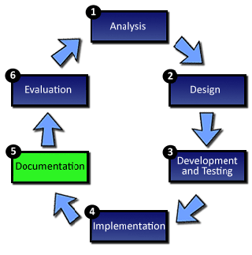

Prc2

Systeem Beschrijving

Inhoud

Klad Beschrijving: 2

Requirements & Moscow Analyse 3

Use Cases: 4

# Klad Beschrijving:

**Verslag van interview met Doktersassistent**

De Dokterspraktijk is een organisatie waarbij doctoren leden ondersteunen met medische zorg. Iedereen kan zich aanmelden bij de dokterspraktijk. Van alle leden wordt de Verzekerraar en Geboortedatum geregistreerd ook worden eventuele beperkingen genoteerd. Ook is het mogelijk dat er nieuwe doctoren komen. Van de doctoren wordt de Voor – en achternaam en leeftijd genoteerd. Een Doktersassistent voert de registratie van leden uit en eventuele nieuwe doctoren. De Doktersassistent heeft ook de mogelijkheid om afspraken te plannen bij een dokter. Hier moet wel worden gecontroleerd of er niet al een afspraak op die datum/tijd is geplant. Om een afspraak te maken dient er een tijd geselecteerd te kunnen worden met beschikbaar werkuren.

De Doktersassistent heeft de mogelijk om een doorverwijzing te maken voor eventuele Behandelingen: Fysio, Ziekenhuis, Medicijnen. Elke behandeling heeft een Startdatum van ingang en het aantal dagen van duur en prijs. Bij het toevoegen van een nieuwe behandeling dient er een standaard prijs te worden gemaakt. Bij een afspraak naar het ziekenhuis kan er ook een Revalidatie tijd meegegeven worden.

Om te zorgen dat er geen data verloren gaat moeten alle gegevens kunnen worden opgeslagen in een bestand, zodat dit veilig kan worden bewaard. Dit bestand moet later ook weer geopend en bewerkt kunnen worden.

# Requirements & Moscow Analyse

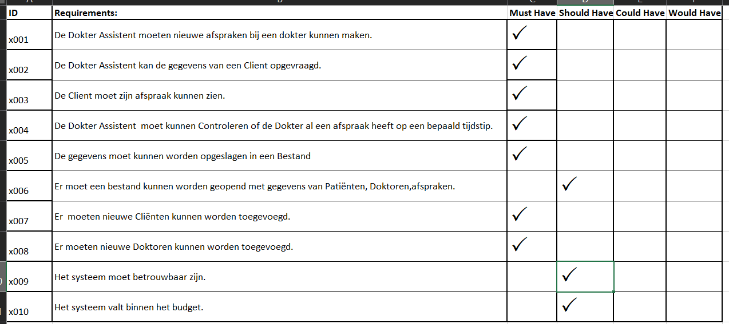

# Use Cases:

|  |  |
| --- | --- |
| **Naam:** | Nieuwe Patient Toevoegen |
| **Samenvatting:** | De actor vult de gegevens van een nieuwe Patientin. |
| **Actor:** | Dokter Assistent |
| **Aanname:** | Actor is ingelogd |
| **Beschrijving:** | 1) Actor controleert of de persoon aanwezig is in het systeem [1]. 2) Actor vult naam, adress, geboorte datum in van Patient. 3) Actor vult eventuele bekende problemen van Patient in. |
| **Uitzondering:** | [1] De Patient bestaat al ga verder met use case 'Afspraak maken' |
| **Resultaat:** | nieuwe Patient Toegevoed in het systeem |
|  |  |
| **Naam:** | Nieuwe doktor toevoegn |
| **Samenvatting:** | De actor vult de gegevens van een nieuwe doktor in. |
| **Actor:** | Dokter Assistent |
| **Aanname:** | Actor is ingelogd |
| **Beschrijving:** | 1) Actor controleert of de dokter aanwezig is in het systeem [1]. 2) Actor vult naam, adress in van de Doktor. 3) Actor vult de werktijden van de Doktor in. |
| **Uitzondering:** | [1] De Dokter bestaat al ga verder met use case 'Afspraak maken' |
| **Resultaat:** | nieuwe Doktor Toegevoed in het systeem |
|  |  |
| **Naam:** | Nieuwe Behandeling aanmaken |
| **Samenvatting:** | De Actor voert de gegevens in van de nieuwe Behandeling |
| **Actor:** | Dokter Assistent |
| **Aanname:** | Actor is ingelogd |
| **Beschrijving:** | 1) Actor controleert of de Behandeling al bestaat [1]. 2) Actor vult naam, adress in van de Doktor. 3) Actor vult de werktijden van de Doktor in. |
| **Uitzondering:** | [1] De behandeling bestaat al. Ga verder naar use case 'Afspraak maken' |
| **Resultaat:** | Nieuwe behandeling toegevoegd aan systeem |
|  |  |
| **Naam:** | Patient Gegevens opvragen |
| **Samenvatting:** | De Actor zoekt op wat de gegevens van de Patient zijn. |
| **Actor:** | Dokter Assistent |
| **Aanname:** | Actor is ingelogd |
| **Beschrijving:** | 1) Actor vult de naam van de Patient in in de zoek balk [1]. 2) Actor controleerd of alle gegevens kloppen. |
| **Uitzondering:** | [1] De patient is niet terug te vinden in het systeem.  Ga verder naar use case 'Patient toevoegen' |
| **Resultaat:** | Gegevens van Patient gevonden |

|  |  |
| --- | --- |
|  |  |
| **Naam:** | Afspraak Maken |
| **Samenvatting:** | De Actor maakt een nieuwe afspraak bij een Doktor |
| **Actor:** | Dokter Assistent |
| **Aanname:** | Actor is ingelogd |
| **Beschrijving:** | 1) Actor Selecteerd de naam van de client. 2) Actor Selecteerd de naam van de Dokter. 2) Actor Selecteerd een Tijdstip en datum. 3) Actor Controleerd of de Dokter al een afspraak heeft[1]. 3) Actor bevestigd de afspraak. |
| **Uitzondering:** | [1] De dokter heeft al een Afspraak op dit tijdstip. Selecteer een nieuwe Tijdstip. |
| **Resultaat:** | Afspraak gemaakt en geplant. |
|  |  |
| **Naam:** | Gegevens opslaan |
| **Samenvatting:** | De actor slaat alle gegevens op van de Patienten, Doktoren en Afspraken |
| **Actor:** | Dokter Assistent |
| **Aanname:** | Actor is ingelogd |
| **Beschrijving:** | 1) Actor selecteerd het bestandspad[1] 2) Actor Selecteerd het des betreffende bestand[2] |
| **Uitzondering:** | [1] het bestandspad is onjuist. Selecteer een ander bestandspad. [2] het bestand is onjuist. Voer een naam voor het bestand in. |
| **Resultaat:** | Gegevens zijn opgeslagen. |
|  |  |
| **Naam:** | Overzicht afspraken |
| **Samenvatting:** | De actor slaat alle gegevens op van de Patienten, Doktoren en Afspraken |
| **Actor:** | Dokter Assistent |
| **Aanname:** | Actor is ingelogd. |
| **Beschrijving:** | 1) Actor Selecteerd Patient naam. 2) Lijst met afspraken worden gecreeerd.[1] |
| **Uitzondering:** | [1] geen Afspraken gevonden. Ga verder naar use case 'afspraak maken' |
| **Resultaat:** | Overzicht met afspraken. |
|  |  |
| **Naam:** | Overzicht afspraken |
| **Samenvatting:** | De actor slaat alle gegevens op van de Patienten, Doktoren en Afspraken |
| **Actor:** | Patient |
| **Aanname:** | Actor is ingelogd. |
| **Beschrijving:** | 1) vraagt lijst met afspraken op[1]. |
| **Uitzondering:** | [1] geen Afspraken gevonden. Ga verder naar use case 'afspraak maken' |
| **Resultaat:** | Overzicht met afspraken. |